Лекція № 7

**Водна ерозія. БОРОТЬБА З ШКІДЛИВОЮ ДІЄЮ ВОДИ**

До так званої шкідливої дії води відносять процеси, які завдають значної шкоди не лише народному господарству, а й навколишньому природному середовищу, а саме: водна ерозія грунтів, катастрофічні повені, підтоплення, селеві потоки, зсуви, руйнування берегів тощо.

**Розвиток водних ерозійних процесів**

**Водна ерозія** - це один із природних і антропогенних факторів змиву і розмиву ґрунту і ґрунтоутворюючих порід, відкладення наносів, а в кінцевому випадку деградації ландшафтів під дією нерегульованого стоку води. За характером руйнуючих процесів розрізняють площинну, струминчату та лінійну ерозію.

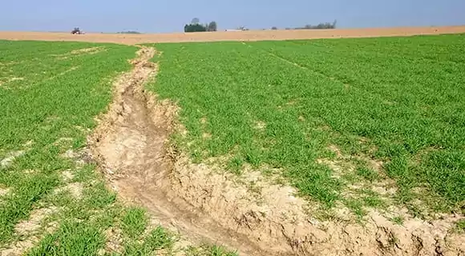

Процес площинної водної ерозії може проявлятися у вигляді рівномірного змиву поверхневого шару ґрунту на всій площі, внаслідок чого оголюється коренева система рослин, дерев і т.д. Струминчата ерозія зв'язана з лінійним розмивом грунту під дією поверхневого стоку, внаслідок чого утворюються неглибокі вимоїни у верхньому шарі ґрунту. Лінійна (яружна) ерозія веде до утворення глибоких вимоїн, які поширюються в підгрунтові горизонти, поступово поглиблюються і розширюються, врізаються в схили пагорбів і гір. Відомі випадки, коли за добу довжина ярів збільшувалася за рахунок підмиву, обвалу вершин і зсувів на 100 м. Під час злив змив ґрунту іноді досягає 100 т/га.

Процеси ерозії спостерігаються у всіх країнах Земної кулі і наносять велику шкоду. Тільки за останнє сторіччя ерозія знищила на планеті 27% орних земель, тобто 2 млрд га. Ерозійні процеси дуже розвинені в США, Мексиці, Китаї, Індії, Австралії та інших країнах. Прийнято вважати, що втрата 7кг ґрунту рівноцінна втраті 680 г хліба. Крім того, продукти ерозії викликають значне замулення та забруднення річок та водойм, що вимагає великих додаткових матеріальних затрат. На розвиток ерозії впливає розорювання земель. В Україні площа орних земель досягла 56% всієї території і це найвищий в світі показник, бо в Європі він становить 31%, Азії - 20%, Америці - 14%.

Середньорічні втрати ґрунту від вітрової і водної ерозії становлять нині на рік у Степу - 17,3, Лісостепу - 18,7, на Поліссі - 19,2 т/га. Як результат, за останні 25 років площа змитих орних земель збільшилася на 26% і досягла 10 млн га. Всього еродованими є понад 16,4 млн га орної землі та 3,8 млнга природних кормових угідь. Якщо ж розміщувати просапні культури на схилах крутизною понад 3°, то з гектара змиватиметься до 500 т ґрунту. Загалом із змитим ґрунтом щороку виноситься 11 млнт гумусу, 0,5 млн т азоту, 0,4 млн т фосфору і 7 млн т калію. Наскільки великі втрати, можна судити з того, що внесенням добрив їх вдасться компенсувати лише на 40 - 60%.

Таким чином, водна ерозія викликає ряд негативних явищ: по-перше, зниження природного рівня родючості сільськогосподарських угідь, що пов'язане із значними втратами гумусу, поживних речовин; по-друге, накопичення змитого осадового матеріалу у водних об'єктах, що призводить до того, що багато річок, ставків, водосховищ міліють, знижується їх продуктивність, ускладнюються умови судноплавства, на мілководдях розводяться малярійні комарі; по-третє, спостерігається руйнування залізничних та автомобільних шляхів та ін.

**Причини**

Вода може викликати виснаження ґрунтів із двох причин — природної та прискореної. **Природна водна ерозія** не залежить від антропогенних факторів та істотно впливає на родючість ґрунту. Зазвичай її викликають дощові та талі води, стоки тощо. Для кожного типу ґрунту характерна своя швидкість руйнування. Також вона залежить від особливостей сільськогосподарських угідь та кліматичних умов.

**Прискорена деградація ґрунту,** навпаки, є наслідком нераціональних методів землеробства. Так, родючий шар землі може руйнуватися внаслідок некоректної іригації, надмірної кількості водних ресурсів, неправильного часу поливу тощо.

**Види Водної Ерозії**

Деградація ґрунту відбувається у кілька етапів та проявляється по-різному, залежно від причини. Нижче наведено найбільш поширені типи водної ерозії, які негативно впливають на ґрунт та потребують своєчасного усунення.

**Краплинна Водна Ерозія**

Зазвичай цей тип — початкова стадія ерозійного процесу, викликаного дощем. По суті, краплі «бомбардують» відкритий, незахищений рослинним покривом ґрунт і руйнують його поверхневу структуру. Така водна ерозія призводить до утворення на поверхні землі кірки, яка погіршує його інфільтраційні властивості та сприяє виникненню стоків.

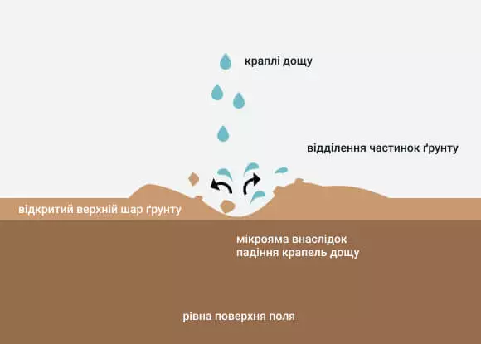

*Схема того, як краплинна ерозія впливає на рівні поля***.**

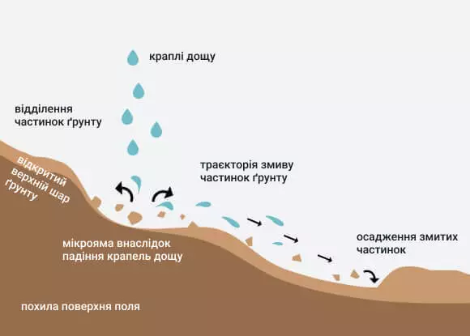

*Вплив краплинної ерозії на похилі поля.*

**Площинна Водна Ерозія**

Даний вид водної ерозії характеризується тим, що під впливом невеликих струменів талих або дощових вод поступово змивається ґрунт по всій поверхні на схилі. Внаслідок тривалого процесу може бути знищений весь верхній шар землі. При цьому небезпека полягає в тому, що руйнування може бути практично непомітним, якщо обсяг вимивання не перевищує 0,5 т/га. Для запобігання незворотним наслідкам стан схилів слід постійно контролювати.

**Струйчаста Водна Ерозія (Струмкове Розмивання)**

Струйчасте руйнування відбувається в результаті проникнення води до ґрунтового профілю та утворення каналів глибиною до 30 см. Стрімкі потоки змивають частинки ґрунту і відносять їх вниз за течією. Якщо не вживати своєчасних заходів, струйчаста водна ерозія переростає в яружну, з глибиною борозен понад 30 см.

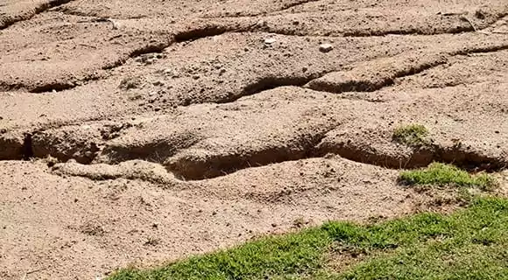

**Яружна Водна Ерозія**

Дана стадія деградації настає, коли земля еродована настільки, що русла, що утворилися, неможливо прибрати навіть за допомогою механічної обробки полів. Крім виснаження ґрунту та знищення сільськогосподарських угідь, яружне руйнування призводить до накопичення опадів у річках (седиментації).

**Тунельна Водна Ерозія**

Це так званий прихований тип деградації, який може призвести до серйозних наслідків ще до виявлення будь-яких ознак. В даному випадку виснаження відбувається через рух значних обсягів води в ґрунтах з нестабільною структурою, тому така руйнація особливо згубна для лужних ґрунтів. Цю проблему можна визначити наявністю численних тунелів під поверхнею землі.

**Фактори, які впливають на характер та інтенсивність водної ерозії**

Характер та інтенсивність водної ерозії обумовлені:

1) факторами, які викликають і посилюють процеси ерозії (опади, висота схилу);

2) факторами, які запобігають і послаблюють процеси ерозії ґрунту (інфільтраційні властивості ґрунту, стан його поверхні, протиерозійна стійкість ґрунту);

3) факторами, які визначають вид ерозії (форма і довжина схилу).

Опади. Інтенсивність ерозійних процесів залежить від кількості опадів та характеру їх випадання, бо чим більше опадів, тим ймовірніші прояви ерозії.

Висота схилу. Вода, яка випала на поверхню суші у вигляді опадів, володіє певним запасом потенційної енергії. Кількість енергії залежить від висоти місцевості.

**Інфільтрація води** - процес надходження води з поверхні у товщу ґрунту. Процес інфільтрації складається з двох етапів: вбирання і фільтрації. Інтенсивність фільтрації визначається пористістю ґрунту, його структурою та хімічними властивостями.

Процеси ерозії спостерігаються при схилах 2° і більше. Інтенсивність ерозії встановлюється за такою шкалою ( за Заславським , 1983):

1) незначний змив - до 0,5 т/га;

2) слабкий змив - 0,5 - 1,0 т/га;

3) середній змив - 1,0 - 5,0 т/га;

4) сильний змив - 5,0 - 10,0 т/га;

5) дуже сильний змив - більше 10,0 т/га.

**Заходи щодо запобігання і зменшенню розвитку водної ерозії**

Водна ерозія грунтів можлива у тому випадку, коли жива сила водного потоку перевищує протиерозійну стійкість ґрунту. Тому запобігання і зниження її розвитку можливе у випадку дії факторів, які спрямовані на зменшення сили потоку і посилення опірності ґрунту змиву. Це можливо шляхом застосування комплексу організаційно-господарських, лісомеліоративних і гідротехнічних заходів, які регулюють природні та господарські негативні фактори і відкривають можливості керованого підвищення продуктивності землі.

Організаційно-господарські протиерозійні заходи - це проектування і впровадження науково-обгрунтованого комплексу заходів по підвищенню родючості ґрунтів, зокрема:

* визначення і уточнення меж землекористування господарств;
* правильний вибір сівозміни;
* проектування полів, доріг та скотопрогонів у відповідності з рельєфом місцевості;
* проектування спеціальних ґрунтозахисних заходів;
* проектування захисних лісонасаджень;
* вибір виду і характеру гідротехнічних споруд;
* визначення спеціалізації господарства та його виробничих підрозділів.

Агротехнічні протиерозійні заходи включають:

* обробку земель поперек схилів;
* борознування зябу (створення борозен через 5 ...10 м, переривисте бо-рознування);
* хрестування (при похилах 2°-3° розорюють борозни вздовж і поперек схилів. В місці їх перетину утворюються перпендикулярні поглиблення, які затримують поверхневий стік);
* щілювання (нарізуюються щілини через 10 - 12 м на глибину 45 - 55 см);
* збагачення ґрунту органічною речовиною, безвідвальна оранка і плос-корізний обробіток ґрунту;
* впровадження ґрунтозахисних сівозмін, залуження (на схилах крутизною 3°" 5° розорані смуги шириною 40 - 50 м чергуються з нерозораними 10 - 15-метровими смугами. Із збільшенням крутизни схилу ширина розораних смуг зменшується. Після того, як на засіяних смугах утвориться травостій багаторічних трав, вони розорюються, а смуги, які залишались чистими в перший період залуження, засіваються. Посів трав краще здійснювати разом із внесенням добрив);
* проектування спеціальних траншей (у міжряддях саду, розташованих поперек схилу, викопують траншеї з перемичками через 20 - 30 см глибиною 1,3 - 1,5 м і шириною 0,4 - 0,6 м. Траншеї заповнюють гноєм на висоту 0,2 -0,3 м, поверх укладають сучки, потім шар соломи, після цього вносять повне мінеральне добриво і траншею засипають верхнім родючим шаром ґрунту товщиною 15-20 см. Ділянку суцільно задерновують злаковими багаторічними травами, які багаторазово скошують і залишають для перегнивання. В міру осідання траншей утворені ємності рекомендується щорічно заповнювати скошеною травою. В період танення снігу і літніх зливових дощів траншеї майже повністю перехоплюють поверхневих стік. Урожайність в такій системі захисту в порівнянні з системою утримання ґрунту в саду під чорним паром підвищується на 10 - 18%).

Лісомеліоративні заходи сприяють більш рівномірному розподілу зимових опадів і сніготаненню, знижують випаровування з поверхні ґрунту. Крім того, лісосмуги викликають прискорений морфогенез змитих ґрунтів. Ґрунти трансформуються в більш високі таксономічні ранги. Вздовж водорегулюючих лісових смуг формуються системи грунтополіпшених поясів з ознаками і властивостями, які є близькими до зональних ґрунтів привододільних зон.

Лісові насадження фільтрують, як поверхневий так і внутрішньогрунтовий стік, утримують більшу частину біогенних речовин. Встановлено, що вміст біогенних речовин у водах поверхневого стоку з ріллі при походженні через захисні смуги лісонасаджень знижується в середньому в 4 - 5 разів.

Гідротехнічні протиерозійні заходи проводяться з метою боротьби з утворенням на схилах сконцентрованих потоків талих і дощових вод, затримання поверхневого стоку для зрошення та риборозведення, а також інших цілей. Для цього можуть бути застосовані такі гідротехнічні споруди, як: водозатримуючі (вали-канали і вали-тераси), водоспрямовуючі (водоспрямовуючі вали і нагірні канави, вали і канави-розпилювачі), водоскидні (швидкотоки, перепади, шахтні та трубчасті водоскиди), донні (загати, напівзагати, донні перепади та пороги), водорегулюючі (водойми-регулятори), які споруджуються на малих річках і струмках.

Боротьба з повенями, підтопленнями, селевими потоками, зсувами і руйнуванням берегів.

За висотою підняття води в річках, розмірами затоплення і величиною збитків повені поділяються на чотири категорії: низькі (незначні), високі, визначні та катастрофічні.

Низькі повені охоплюють невеликі території і з незначним підняттям рівня води. Ці повені наносять деяку матеріальну шкоду, але майже не порушують ритму життя і виробництва. Спостерігаються раз в 5 - 10 років.

**Високі повені** - затоплюється незначна площа, але при цьому іноді суттєво порушується господарська діяльність і життя населення, яке частково евакуюється. Такі повені завдають великої матеріальної шкоди. Спостерігаються один раз в 20 - 25 років.

Визначні повені - охоплють цілі річкові басейни, паралізують діяльність і різко порушують умови життя населення. Призводять до масової евакуації людей. Спостерігаються один раз в 50 - 100 років.

Катастрофічні повені - спостерігається затоплення величезних територій в межах одного чи декількох річкових басейнів, які викликають величезні збитки та загибель людей. Спостерігаються не частіше одного разу в 100 -200 років.

Для боротьби з повенями передбачають комплекс заходів, зокрема: обмеження вирубування лісів у басейнах річок, будівництво водосховищ, дамб, польдерних осушувальних систем, регулювання малих річок та берегоукріплюючі і спрямні роботи, проведення агротехнічних заходів (посадка лісу і чагарників, снігозатримання, оранка поперек крутих схилів і інше).

Внаслідок нераціональної водогосподарської діяльності протягом останніх десятиліть загострилися проблеми підтоплення, що загрожує безпеці проживання населення на підтоплених територіях, знижує сейсмічну стійкість територій, впливає на ефективність ведення сільського господарства, погіршує санітарні умови проживання населення. В Україні налічується 541 місто і селище із сталими проявами процесів підтоплення. У 97 населених пунктах площа підтоплення перевищила 50% їх території. Щорічні економічні збитки від підтоплення міських територій оцінюються у 2,2 млрд грн.

Зарегулювання стоку р. Дніпро призвело до підвищення рівня ґрунтових вод на 6-10 метрів, а середніх і малих річок – на 2-5 метрів. У вугледобувних районах активізуються процеси підтоплення в результаті закриття вугільних шахт і розрізів та припинення водовідведення з них. Існуючі системи захисту від підтоплення знаходяться в незадовільному стані, у більшості міст не створено спеціалізованих служб їх експлуатації. Значних масштабів підтоплення зазнають землі сільськогосподарського призначення. В багатьох випадках цьому сприяє незадовільний стан гідромеліоративних систем. На осушених землях в достатній мірі не проводяться необхідні агромеліоративні заходи (планування земель, глибоке рихлення та інші). Понад 20% меліоративних каналів заросло чагарником та замулилося. Технічний стан внутрішньогосподарських осушувальних систем відведення надлишкових вод, їх руйнування створює екологічну та техногенну небезпеку. При проходженні паводків збільшуються зони і тривалість затоплення сільськогосподарських угідь та населених пунктів.

Підтоплення дуже поширене в містах України. Так 244 міста піддаються даному процесу. Площа підтоплення може досягати 30%, а в деяких містах і до 50% всієї міської території, як, наприклад, в Харкові. Часто причиною підтоплень є підняття рівня ґрунтових вод через просідання територій внаслідок підземного видобування корисних копалин, а також через несправність та руйнування водопровідно-каналізаційних мереж та споруд. На підтоплених територіях збільшується вологість ґрунту і змінюється їх склад. Даний процес, що проходить регулярно, може привести до утворення боліт.

Для боротьби із підтопленнями земель необхідний ряд заходів, які мають включати заходи із зменшення надходження води на дану територію через водовідкачувальні роботи, зменшення фільтрації води із водосховищ та каналів, ремонту і зменшення витоків води із водопровідно-каналізаційних мереж.

Селеві потоки спостерігаються в передгірних і гірських районах Карпат та Криму. За своїм складом вони бувають грязеві, грязе - і водокамінні. Утворення їх пов'язане зі зливами і затяжними дощами у горах. Великі об'єми ґрунтів перезволожуються і сповзають по гірських схилах із швидкістю 80 ... 90 км/год. Селі мають велику руйнівну силу і знищують все на своєму шляху. Катастрофічними вважаються селі з об'ємом виносу від 10000 до 100000 куб.м та повторністю 1 раз на 1 - 5 років. За даними Держкомітету України з геології та використання надр, у Криму селевими басейнами зайнято 9% площі. Закарпатській області - 40%, Чернівецькій - і 5%, Івано-Франківській -33%, Львівській області - 8% площі (Руденко і ін., 1994).

Заходи боротьби з селевими потоками повинні бути спрямовані на попередження концентрації твердих продуктів вивітрювання та зменшення поверхневого стоку на гірських схилах.

До цих заходів відносяться:

1) цілеспрямоване проведення гідротехнічних робіт, зокрема:

а) відвід рідкої складової селів в інші русла або нижчерозташовані геологічні пласти, які мають великий об'єм вільних пор та тріщин. Втративши воду, селевий потік вже не несе небезпеки;

б) відвід селів в каналізаційні русла або лотки, які будують в обхід важливих споруд або над ними;

в) будівництво різних баражів і загат у руслі можливого руху селів. Це підпірні стінки висотою 2...З м із отворами для пропускання води;

г) будівництво селесховищ та котлованів;

2) припинення вирубки лісу і чагарників, посадка лісу на гірських схилах;

3) терасування крутих схилів;

4) заборона неорганізованого випасу худоби на схилах і т.п.

Боротьба із сніговими лавинами організовується шляхом створення служби спостереження і оповіщення. Застосовуються активні методи у вигляді обстрілу загрозливого скупчення снігу з тим, щоб викликати його передчасний обвал.

Одним із найбезпечніших і дуже поширених явищ є зсуви. Вони поширені на 50% площі України.

Явища зсуву спостерігаються, в основному, на косогорах і зв'язані з порушенням рівноваги мас ґрунту, внаслідок чого вони сповзають по косогору. Причинами зсуву можуть бути надмірне вологонасичення верхніх шарів, виходи підгрунтових вод у підніжжі схилів, додаткові великі навантаження від збудованих споруд, підмив берегів, процеси, що зв'язані із сезонним промерзанням та таненням і т.п. Явищами зсуву охоплені береги каскаду дніпровських водосховищ - Київське, Канівське (до 20% берегів), Кременчуцьке, Дніпродзержинське (до 50%), узбережжя Азовського та Чорного морів (в районі Одеси, Маріуполя, Бердянська від 6 до 118 тис. кв.м.). Більш ніж на 50% вражено зсувами схили Дністровського, Тилігульського, Хаджибейського лиманів. Поширені зсуви і на схилах долини р. Прут та його приток. Протяжність зсувонебезпечних схилів тут 4-6 км, потужність деформованого горизонту - 12-14 м, ураженість зсувами - 60-80% (Руденко і ін., 1994). Найбільш радикальним шляхом боротьби із зсувами є зневоднення зсувонебезпечних схилів шляхом перехоплення поверхневого і ґрунтового стоків.

Великої шкоди наносять процеси руйнування морських берегів та великих водосховищ внаслідок коливання рівнів води. Інтенсивне руйнування берегів (абразія) спостерігається на Чорному (29,9% довжини берегів), Азовському (58,8%) морях та водосховищах дніпровського каскаду. Швидкість абразії змінюється в часі і становить 1,3 - 4,2 м/рік. Через такі зміни приходиться переносити залізничні та шосейні дороги, населені пункти. У береговій зоні Криму щорічно зникає 22, між дельтою Дунаю та Кримом - 24, у північній частині Азовського моря - 19 гектарів суші (Шуйський, 1993).

**Водна Ерозія в Україні**

За повідомленням Продовольчої та Сільськогосподарської Організації Об’єднаних Націй (ФАО), водну ерозію ґрунтів в Україні виявлено на понад 13 млн гектарах, з котрих близько 10,5 млн га — орні землі (майже 30%). Вона не лише знижує родючість ґрунтів, а й призводить до значних економічних збитків — понад 20 млрд грн на рік. Більше того, у південних областях близько 10 млн га сільськогосподарських угідь страждають від пилових бур, які є наслідком деградації ґрунту.

Значні обсяги постраждалих від водної ерозії земель зосереджено у низці областей, зокрема Луганській, Тернопільській та Одеській, де за рік змивається близько 26 тонн землі з гектара. За деякими оцінками, внаслідок цього річні втрати становлять понад 12 млн тонн зерна.

Найчастіше внаслідок такого руйнування українські землі втрачають органічний вуглець, зокрема гумус. Втрата останнього переважно пов’язана з гострою нестачею органічних добрив. Переважне використання азотних речовин лише погіршує ситуацію.

Потенційно в Україні схильні до деградації близько 2/3 полів. Лише внаслідок водної ерозії з поверхні угідь вимивається майже 186 млн тонн дрібнозему.

**Негативні Наслідки Водної Ерозії Ґрунтів**

Незважаючи на різноманітність ознак, для всіх форм водної ерозії характерні такі наслідки.

Вплив На Флору

Знищення ґрунтового покриву внаслідок стрімкої деградації неминуче позначається на рослинах, що вирощуються. Вимивання поживних речовин внаслідок водної ерозії ґрунту призводить до дефіциту необхідних посівів елементів та, як наслідок, до зниження врожайності.

Вплив На Фауну

Виснаження ґрунту не проходить безслідно і для живих організмів. Відсутність ґрунтового покриву провокує забруднення водних ресурсів внаслідок хімічних стоків. Від цього страждають тварини та мешканці водойм. Зрештою це призводить до скорочення їхньої популяції.

Підтоплення Та Повені

Сильна водна ерозія може негативно відбиватися на стані екосистем і призводити до повеней. В результаті зниження водоутримуючої здатності ґрунту значно підвищується ймовірність підтоплень схильних до цього територій, наприклад, низин або недостатньо дренованих ґрунтів. Сильні повені мають таку руйнівну силу, що можуть знищити дороги та будівлі. Тому важливо виявити негативні ознаки раніше, ніж ситуація стане критичною.

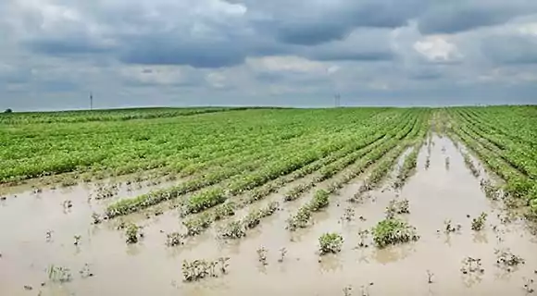

**Методи Боротьби з Краплинною Водною Ерозією**

Ключовим способом запобігання деградації ґрунту даного типу є підтримка рослинного покриву на рівні мінімум 70% (80-100% на північних схилах). Таким чином виключається відшаровування частинок ґрунту, яке в подальшому може призвести до негативних наслідків. Створення та підтримання ґрунтового покриву особливо ефективно у боротьбі саме з краплинною водною ерозією. Платформа EOSDA Crop Monitoring допомагає фермерам, пропонуючи низку вегетаційних індексів. Вони дозволяють визначити не тільки стан посівів, але й кількість рослинності на конкретних ділянках полів. Ці дані особливо корисні:

* у міжсезоння, коли сільськогосподарські культури вже зібрано;
* у холодну пору року для моніторингу зимових покривних культур;
* коли поле не засіяне (залишено під паром);
* коли ділянка використовується як пасовище (плодозмінне господарство).

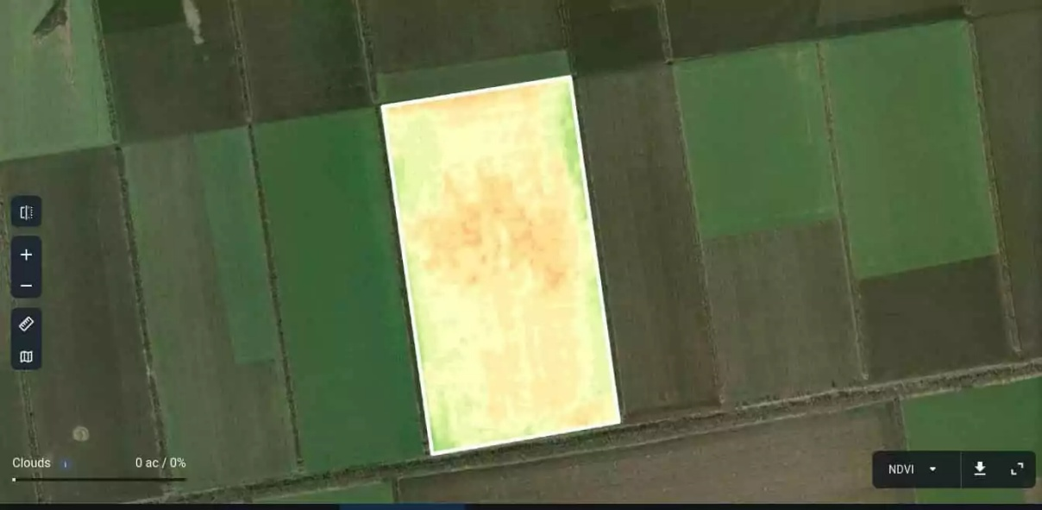

Індекс NDVI поля з низьким рівнем рослинності та ділянками без відкритого ґрунту.

**Способи Запобігання Площинній Водній Ерозії**

Боротьба з площинною водною ерозією починається з моніторингу ґрунтового покриву, структури ґрунту та вмісту в ньому органічної речовини. Це запобігає негативному впливу дощових краплин, оскільки не допускає ущільнення верхніх шарів ґрунту. Деградація земельних ресурсів знижує продуктивність полів. Користувачі EOSDA Crop Monitoring можуть оцінювати цей показник в рамках окремої ділянки протягом усього посівного сезону. Для більш глибокого аналізу можна використати історичні дані. Таким чином, EOSDA Crop Monitoring дозволяє відстежувати продуктивність полів у довгостроковій перспективі, визначати закономірності у їхньому розвитку та виявляти найбільш проблемні ділянки.

Вживати превентивних заходів допомагає система оповіщення про погодні ризики. Крім того, у мобільному додатку EOSDA Crop Monitoring скаути можуть вносити до звіту відомості про наявність ознак водної ерозії ґрунтів, що також оптимізує боротьбу з нею.



Активна задача для скаута на перевірку наявності процесів водної ерозії на полі.

**Методи Боротьби Зі Струйчастою Водною Ерозією**

Єдиний спосіб запобігти струйчастій деградації на стадії вже сформованих стоків — знизити швидкість потоків води та зміцнити ґрунт. З цим завданням справляється рослинний покрив. Також зміцнення ґрунту та попередження водної ерозії можна забезпечити правильно підібраною системою сівозмін. Здатність рослин утримувати ґрунт неоднакова. Вона залежить від виду сільськогосподарських культур, стадії їх розвитку та густоти посівів.

**Способи Запобігання Яружній Водній Ерозії**

Щоб не допустити цей тип деградації ґрунту та зниження його родючості, фермерам необхідно мінімізувати вирубку дерев та запобігти концентрації ґрунтової вологи в ярах від стоків із будівель, доріг та скотопрогонів. Серед методів боротьби з яружною водною ерозією — огорожа парканами, спорудження гребель та різних інженерних конструкцій, які перегороджують шлях потокам води та допомагають уникати скупчення вологи.

**Способи Боротьби З Тунельною Водною Ерозією**

Запобігання цій проблемі — завдання не з легких, оскільки потребує не лише значних зусиль, а й витрат. Зокрема, для перешкоджання утворенню тунелів та їх подальшого розвитку використовують хімічні, механічні та вегетаційні ресурси. Хімічна меліорація передбачає внесення високих концентрацій гіпсу та/або вапна в процесі обробки полів для забезпечення електролітного балансу. Регулярний аналіз ґрунту допомагає як своєчасно виявити тунельну водну ерозію, а й визначити такі важливі показники, як рівень pH, концентрацію електролітів та інших., і навіть коректно провести хімічну меліорацію.

Пошкодженим тунелями полям потрібні добрива, щоб відновити продуктивність. У цьому випадку оптимальним превентивним заходом водної ерозії є диференційована фертилізація. Карти диференційованого внесення в EOSDA Crop Monitoring враховують неоднорідність поля та, залежно від завдання, виділяють на ньому від двох до семи зон на основі значень індексу NDVI. Це дозволяє обробляти кожну з них відповідно до потреб та оптимізувати використання ресурсів. Фермер розподіляє внесення добрив та полив по ділянках з урахуванням їхньої продуктивності. Такий підхід допомагає максимально збільшити врожайність культур на постраждалих полях, а також знизити забруднення землі хімікатами.

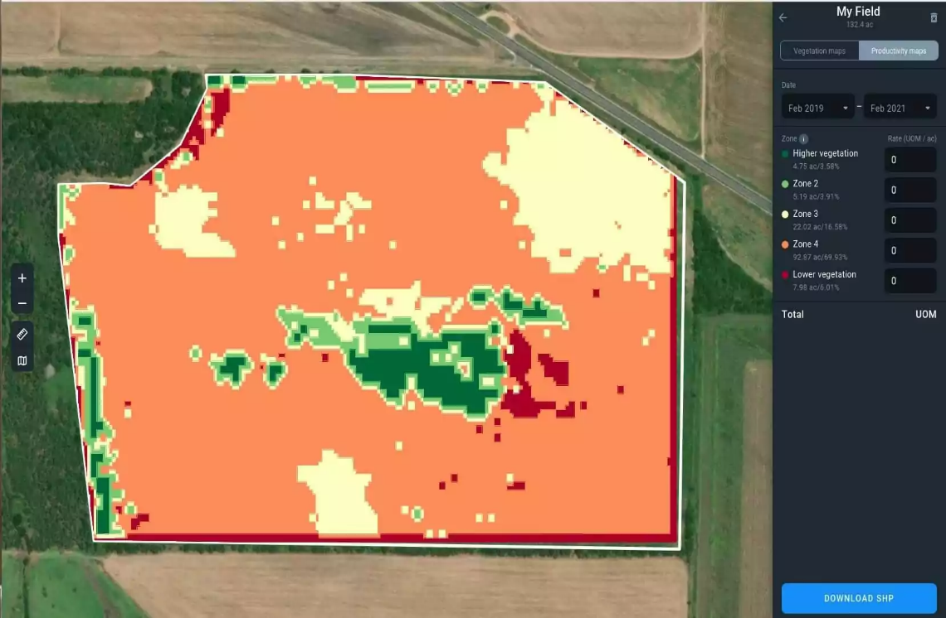

Карта-завдання поля з низькими показниками вегетації.

Завдання кожного аграрія — збереження родючості та запобігання проявам водної ерозії ґрунтів будь-якого типу. EOSDA Crop Monitoring не лише дозволяє віддалено моніторити та виявляти відповідні руйнування ґрунтового покриву, але також допомагає відстежувати стан посівів протягом усього сезону. Завдяки цьому фермери можуть приймати надійні рішення щодо обробки полів та отримувати максимум прибутку з кожного гектара.